2.1 **Знакомство с сервером**

Данное и последующее занятия посвящены работе на удаленных серверах.

На первом занятии мы обсудим, что такое сервер и зачем на нем работать. Кроме того, мы рассмотрим два способа войти на удаленный сервер с помощью терминала.

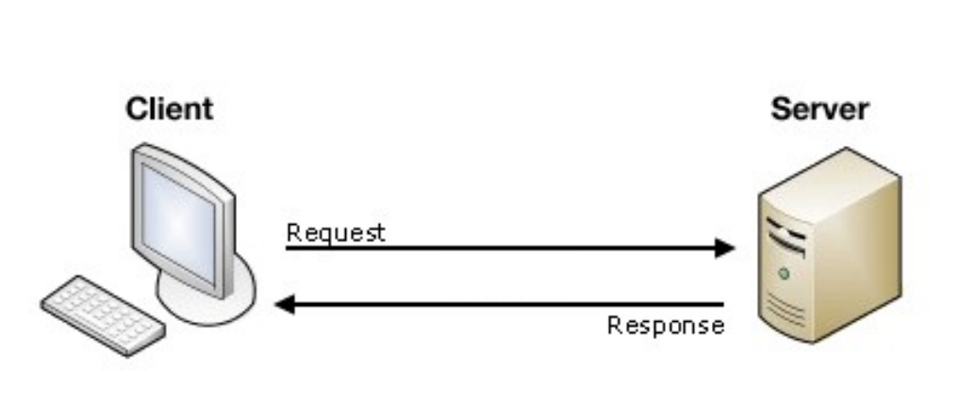

Для каких задач можно использовать удаленный сервер?

1. Хранение больших объемов данных
2. Выполнение сложных (затратных по памяти и времени) вычислений
3. Хранение конфиденциальных данных (т.е. доступ к ним должны иметь только ограниченный круг лиц)
4. Хранение общедоступных данных (например, доступных для всех пользователей интернета)

Для входа на сервер, нужно знать:

1) адрес сервера,

2) логин и пароль.

Команда входа:

ssh логин@адрес_сервера -p порт

Затем нужно создать ключи для автоматизации входа на сервер (открытый и закрытый).

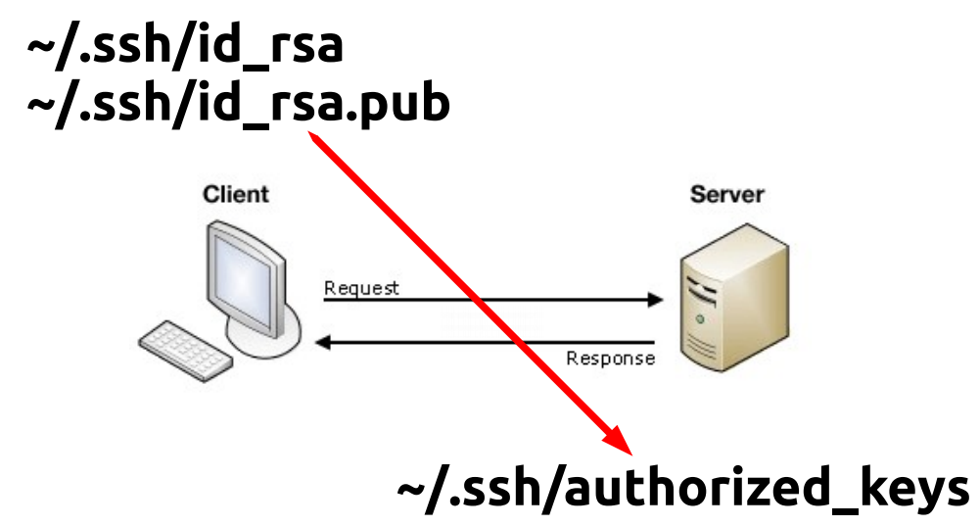

Создание ключа:

ssh-keygen

Сообщить системе о ключе:

ssh-add

Просмотр публичного ключа:

cat ~/.ssh/id_rsa.pub

Редактирование авторизованных ключей (на сервере):

nano ~/.ssh/authorised_keys

Примечание! authorised_keys на сервере должен быть один. Для добавления новых ключей нужно именно редактировать этот файл, добавляя ключи на новой строке.

Примечание! есть более удобный и человечный способ добавления ключа на удаленный сервер с помощью команды ssh-copy-id:

ssh-copy-id -i ~/.ssh/id_rsa.pub myuser@server.domain.com

если возникнут вопросы - смотрим ман:

man ssh-copy-id

**Задание 1**. Для каких задач можно использовать удаленный сервер? Выберите все подходящие ответы из списка.

1. Хранение больших объемов данных
2. Выполнение сложных (затратных по памяти и времени) вычислений
3. Хранение конфиденциальных данных (т.е. доступ к ним должны иметь только ограниченный круг лиц)
4. Хранение общедоступных данных (например, доступных для всех пользователей интернета)

**Задание 2.** Предположим программа ssh-keygen создала вам два ключа: id_rsa и id_rsa.pub. Какой из этих ключей можно без опаски пересылать по интернету?

1. Ни один нельзя
2. id_rsa
3. Оба
4. id_rsa.pub

**Задание 3.** Для начала выполнения нажмите кнопку "Open Terminal" на странице <https://stepik.org/lesson/4763/step/7?unit=1065> . Открывшийся в браузере терминал будем называть "локальный". Зайдите с этого терминала по SSH на удаленный сервер server1.stepik-local. Для доступа к серверу используйте логин box и пароль supersecret, а порт указывать не нужно – используется порт по умолчанию. Прочитайте содержимое **файла** /srv/files_on_server/secret **на удалённом сервере** и запишите его в **локальный** **файл** /home/box/secret (т.е. вам нужно будет выйти с сервера!). Для записи данных в файл воспользуйтесь командой:

echo "SECRET TEXT" > /home/box/secret

где вместо SECRET TEXT нужно указать текст из заданного файла.

Приложить скриншот с выполненным заданием в терминале.